МИНОБРНАУКИ РОССИИ
Санкт-Петербургский государственный
электротехнический университет
«ЛЭТИ» им. В.И. Ульянова (Ленина)
Кафедра МО ЭВМ

отчет
по лабораторной работе №2
по дисциплине «WEB-технологии»
Тема: REST-приложение для управления библиотекой

Студент гр. 6304 |  | Виноградов К.А.
Преподаватель |  | Беляев С.А.

Санкт-Петербург
2018
Цель работы.
Изучение взаимодействия клиентского приложения с серверной частью, освоение шаблонов web-страниц, формирование навыков разработки динамических HTML-страниц, освоение принципов построения приложений с насыщенным интерфейсом пользователя
Ход работы.
Средой разработки здесь и в последующих работах будет являться JetBrains WebStorm. Для данной работы польза данной среды прежде всего заключается в том, что здесь имеется шаблон проекта на NodeJS с модулем express. Так большую часть серверных файлов и связей между ними среда разработки формирует автоматически.
Среда разработки также сделала за нас конфигурацию запуска, так что для старта сервера нам всего лишь необходимо нажать на кнопку старта. После зайдя в браузере по адресу localhost:3000 мы сможем увидеть начальную страницу нашего проекта.
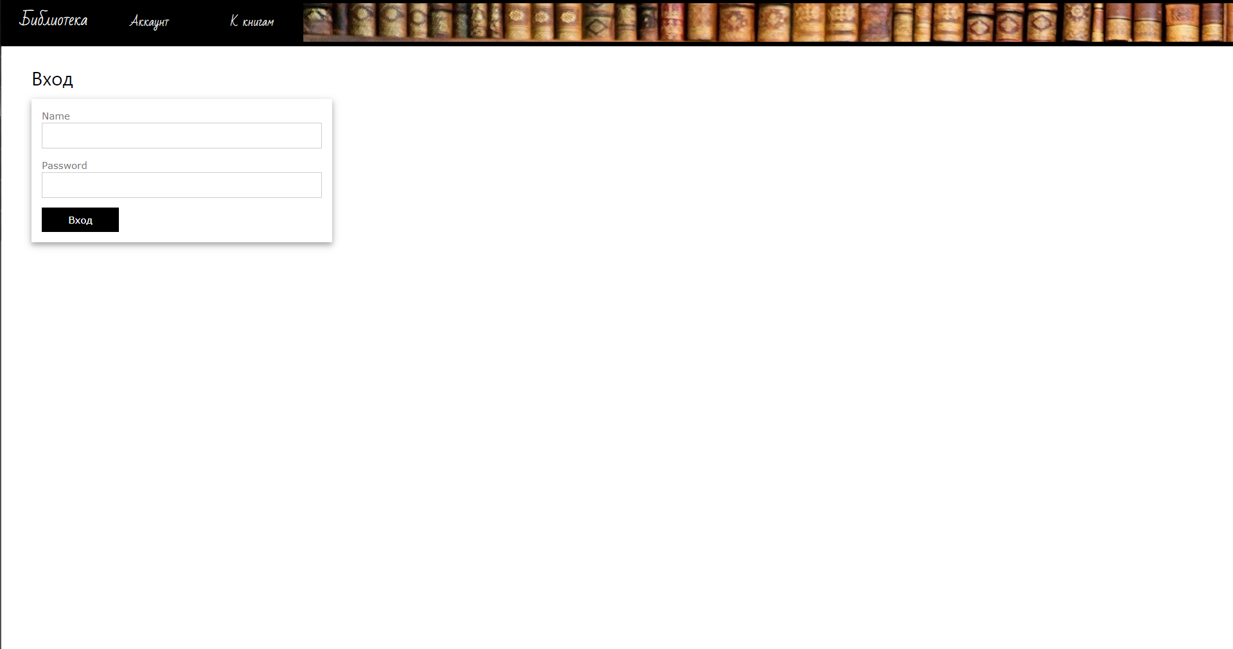
Рисунок 1 – Главная страница библиотеки
Для оформления используется библиотека стилей w3.css.
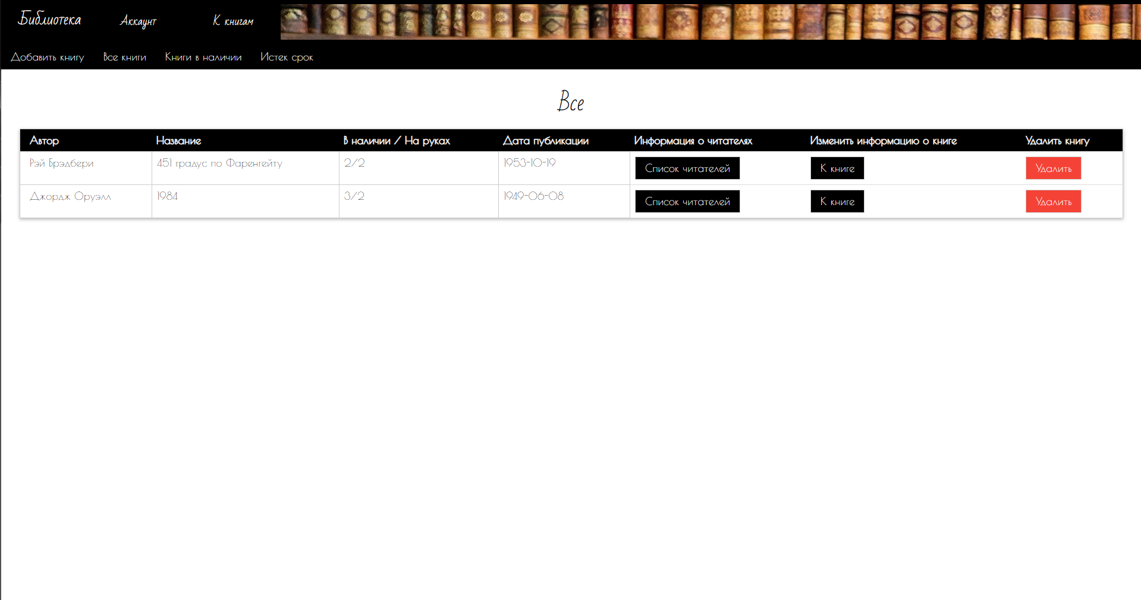
Рисунок 2 – Страница всех книг библиотеки
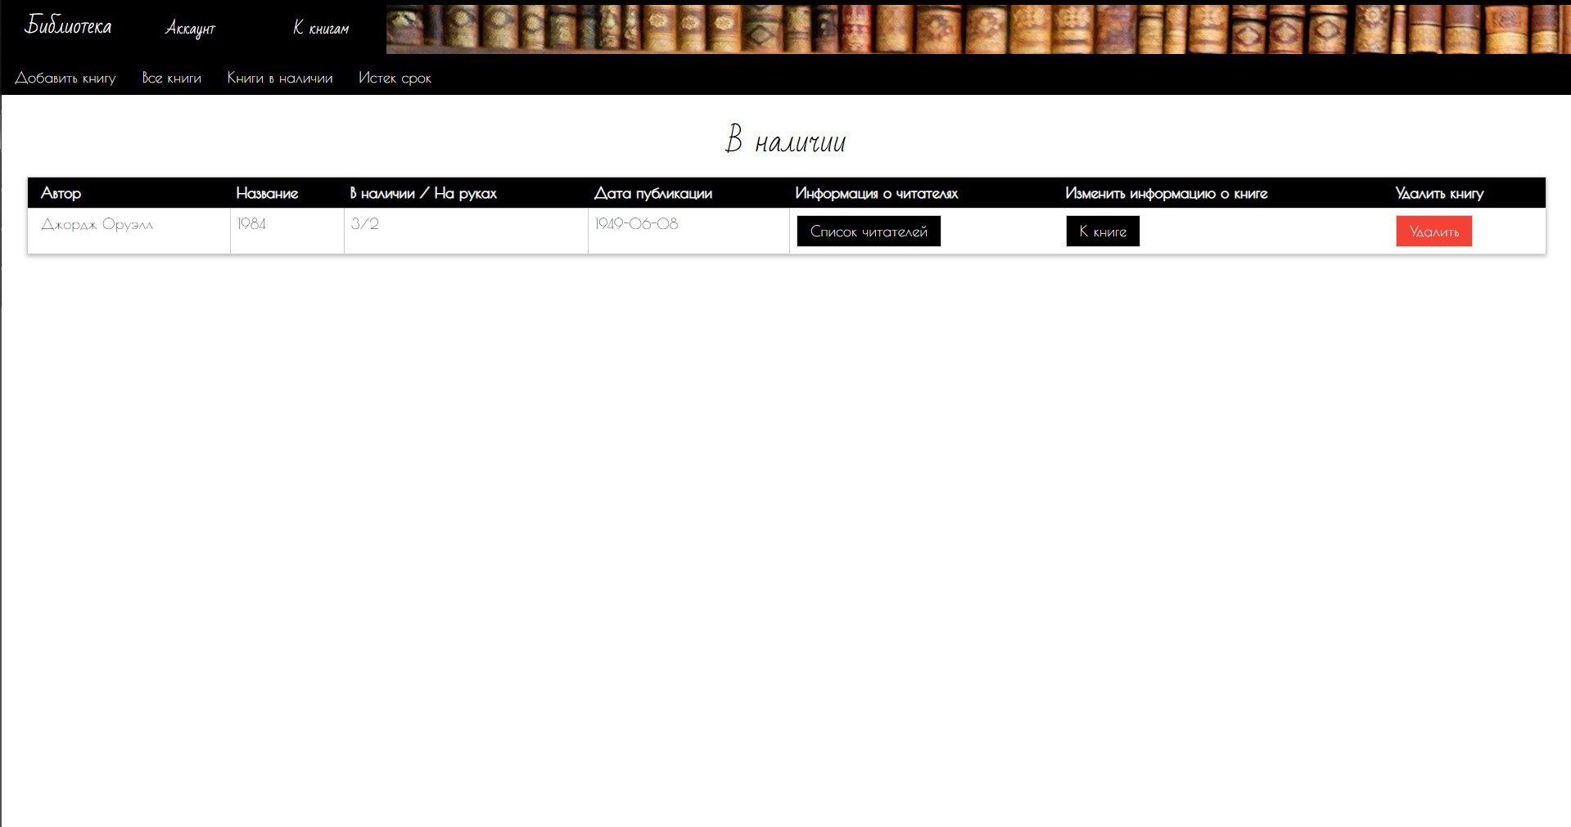
Рисунок 3 – Книги в наличии
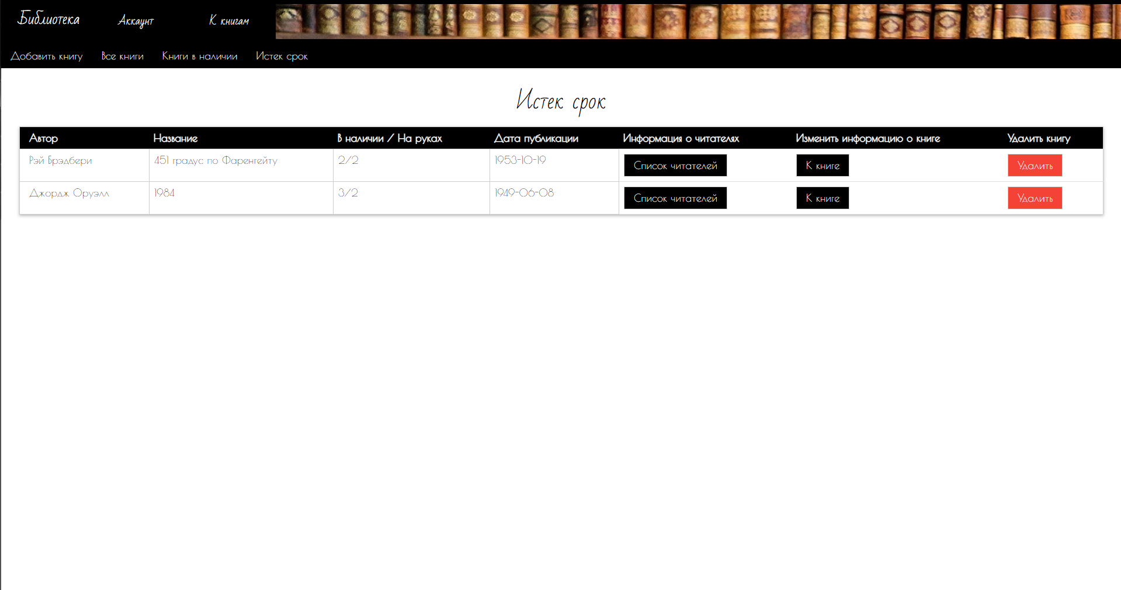
Рисунок 4 – Книги, которые не сдали в срок
Есть возможность добавлять новые книги и изменять информацию о старых, делается это на похожих страницах.
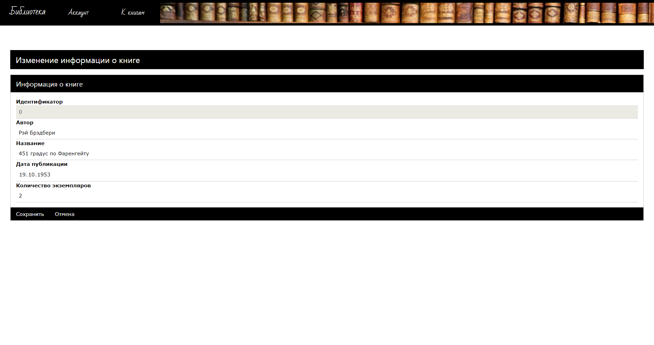
Рисунок 5 – Страница добавления/изменения книги

Также есть возможность просматривать, а также добавлять и удалять читателей для книги.
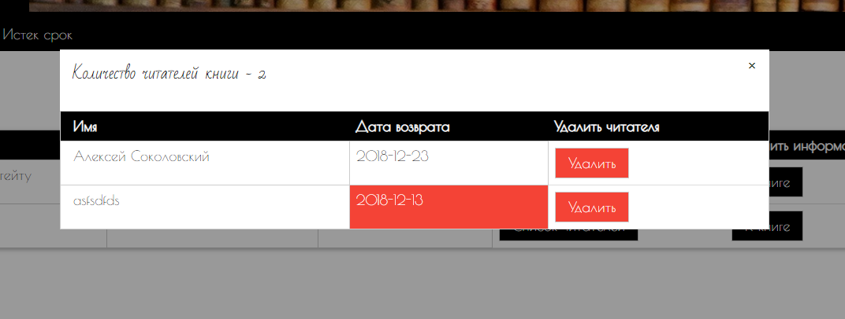
Рисунок 6 – Окно просмотра читателей
Вид аналогичной страницы, созданной по тому же шаблону, но для взятой книги или для добавления новой представлен на рис. 13 и рис. 14.
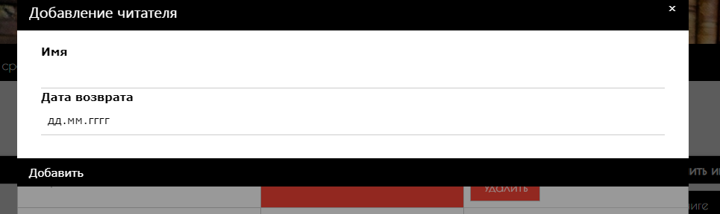
Рисунок 7 – Добавление читателя
Выводы.
В ходе данной работы было изучено взаимодействие клиентского приложения с серверной частью, освоены шаблоны web-страниц, сформированы навыки разработки динамических HTML-страниц, освоены принципы построения приложений с насыщенным интерфейсом пользователя.
ПРИЛОЖЕНИЕ А
КОД APP.JS
var createError = require('http-errors');
var express = require('express');
var path = require('path');
var cookieParser = require('cookie-parser');
var bodyParser = require('body-parser');
var logger = require('morgan');
const indexRouter = require('./routes/routes');
const app = express();
// view engine setup
app.set('views', path.join(__dirname, 'views'));
app.set('view engine', 'pug');
app.use(logger('dev'));
//app.use(express.json());
//app.use(express.urlencoded({ extended: true }));
app.use(cookieParser());
app.use(bodyParser.json());
app.use(bodyParser.urlencoded({ extended: true }));
app.use(express.static(path.join(__dirname, 'public')));
app.use('/', indexRouter);
app.use('/javascript', express.static('javascript'));
app.use('/stylesheets', express.static('stylesheets'));
/*app.listen(3100, ()=>{ // Запуск
console.log("Server started at http://localhost:3000")
});*/
// catch 404 and forward to error handler
app.use(function(req, res, next) {
next(createError(404));
});
// error handler
app.use(function(err, req, res, next) {
// set locals, only providing error in development
res.locals.message = err.message;
res.locals.error = req.app.get('env') === 'development' ? err : {};
// render the error page
res.status(err.status || 500);
res.render('error');
});
module.exports = app;

ПРИЛОЖЕНИЕ Б
КОД ROUTES.JS
const express = require("express");
const router = express.Router();
const library = require("../library");
const fs = require('fs');
function newBook(){
return {
"author": "",
"name": "",
"number": 0,
"publish_date": "0000-00-00",
"readers": []
}
}
function responseOK(){
return {
"ok": true,
"message": ""
}
}
function copyObject(src) {
return Object.assign({}, src);
}
function responseError(message){
return {
"ok": false,
"message": message
}
}
function checkBook(book){
let today = new Date();
if (new Date(book["publish_date"]) > today){
return responseError("Book error: publication date is from the future");
}
if (book["number"] < 0){
return responseError("Book error: reader number is below zero");
}
if (book["number"] - book["readers"].length < 0){
return responseError("Book error: too many readers");
}
return responseOK();
}
function updateExpired(library){
for (let i = 0; i < library.length; i++){
let exp = 0;
for (let k = 0; k < library[i]["readers"].length; k++){
if (new Date() > new Date(library[i]["readers"][k]["date_of_return"]))
exp++;
}
library[i]["expired"]=exp;
}
}
function returnAvailable(library){
let newLibrary = [];
for (let i = 0; i < library.length; i++){
if (library[i]["readers"].length < library[i]["number"])
newLibrary.push(library[i]);
}
return newLibrary;
}
function returnExpired(library){
let newLibrary = [];
for (let i = 0; i < library.length; i++){
if (library[i]["expired"] > 0)
newLibrary.push(library[i]);
}
return newLibrary;
}
function saveLibrary(library){
//return;
fs.writeFile("library.json", JSON.stringify(library));
}
router.get("/", (req, res, next)=>{
res.render('login', {title: 'Login'});
next();
});
router.put('/book', (req, res, next)=>{
let book_info = req.body;
if (("id" in book_info) && ("name" in book_info) && ("author" in book_info) &&
("number" in book_info) && ("publish_date" in book_info)) {
let old_book;
let is_new = !(book_info["id"] in library);
if (is_new)
library[book_info["id"]] = newBook();
else
old_book = copyObject(library[book_info["id"]]);
let book = library[book_info["id"]];
book["name"] = book_info["name"];
book["author"] = book_info["author"];
book["number"] = book_info["number"];
book["publish_date"] = book_info["publish_date"];
let ok = checkBook(book);
res.json(ok);
if (!ok.ok)
if (is_new)
library.splice(book_info["id"], 1);
else
library[book_info["id"]] = old_book;
else
saveLibrary(library);
}
else {
res.json(responseError("Bad PUT request"));
}
next();
});
router.delete('/book/:num([0-9]{1,})', (req, res, next)=>{
const id = req.params.num;
if (id in library){
library.splice(id, 1);
res.json(responseOK());
saveLibrary(library);
}
else{
res.json(responseError("Bad DELETE request: there is no such book"));
}
next();
});
router.delete('/book/:num([0-9]{1,})/:reader_num([0-9]{1,})', (req, res, next)=>{
const id = req.params.num;
const reader = req.params.reader_num;
if (id in library){
if (reader in library[id]["readers"]) {
library[id]["readers"].splice(reader, 1);
res.json(responseOK());
saveLibrary(library);
}
else
res.json(responseError("Bad DELETE request: there is no such reader"));
}
else{
res.json(responseError("Bad DELETE request: there is no such book"));
}
next();
});
router.post('/book/:num([0-9]{1,})/reader', (req, res, next)=>{
let reader_info = req.body;
if (("id" in reader_info) && ("reader" in reader_info)){
const id = reader_info["id"];
const reader = reader_info["reader"];
if ((id in library) && ("name" in reader) && ("date_of_return" in reader)){
library[id]["readers"].push(reader);
let ok = checkBook(library[id]);
res.json(ok);
if (!ok.ok)
library[id]["readers"].pop();
else
saveLibrary(library);
}
else
res.json(responseError("Bad POST request: there is no such book or corrupted reader"));
}
else{
res.json(responseError("Bad POST request: corrupted reader_info"));
}
next();
});
router.get('/index', (req, res, next)=>{
updateExpired(library);
res.render('index', {title: 'Index', library: library, label: "Все"});
next();
});
router.get('/index/available', (req, res, next)=>{
updateExpired(library);
res.render('index', {title: 'Index', library: returnAvailable(library), label: "В наличии"});
next();
});
router.get('/index/expired', (req, res, next)=>{
updateExpired(library);
res.render('index', {title: 'Index', library: returnExpired(library), label: "Истек срок"});
next();
});
router.get('/book/:num([0-9]{1,})', (req, res, next)=>{
const id = req.params.num;
let book;
if (id in library)
book = library[id];
else{
book = newBook();
}
res.render('book', {title: 'Book', book: book, id: id});
next()
});
router.get("*", (req, res)=>{
res.status(404);
res.end("Page not found");
});
module.exports = router;
ПРИЛОЖЕНИЕ В
КОД BOOK.JS
function saveBook(book_update_info){
const xhttp = new XMLHttpRequest();
const url = "/book";
xhttp.open("PUT", url, true);
xhttp.setRequestHeader("Content-Type", "application/json");
xhttp.onreadystatechange = function () {
if (this.readyState === 4 && this.status === 200) {
res = JSON.parse(this.responseText);
if (res.ok)
window.open('/index', '_self');
else
showErrorDialog(res.message);
}
};
const data = JSON.stringify(book_update_info);
xhttp.send(data);
}
function deleteBook(id){
const xhttp = new XMLHttpRequest();
const url = "/book/" + id;
xhttp.open("DELETE", url, true);
xhttp.onreadystatechange = function () {
if (this.readyState === 4 && this.status === 200) {
res = JSON.parse(this.responseText);
if (res.ok)
window.open('/index', '_self');
else
showErrorDialog(res.message);
}
};
xhttp.send(null);
}
function deleteReader(id_book, id_reader){
const xhttp = new XMLHttpRequest();
const url = "/book/" + id_book + "/" + id_reader;
xhttp.open("DELETE", url, true);
xhttp.onreadystatechange = function () {
if (this.readyState === 4 && this.status === 200) {
res = JSON.parse(this.responseText);
if (res.ok)
location.reload();
else
showErrorDialog(res.message);
}
};
xhttp.send(null);
}
function addReader(id_book, reader){
const xhttp = new XMLHttpRequest();
const url = "book/" + id_book + "/reader";
xhttp.open("POST", url, true);
xhttp.setRequestHeader("Content-Type", "application/json");
xhttp.onreadystatechange = function () {
if (this.readyState === 4 && this.status === 200) {
res = JSON.parse(this.responseText);
if (res.ok) {
location.reload();
}
else{
showErrorDialog(res.message);
}
}
};
let reader_info = {
"id": id_book,
"reader": reader
};
const data = JSON.stringify(reader_info);
xhttp.send(data);
}

ПРИЛОЖЕНИЕ Г
КОД MAIN_TEMPLATE.PUG
html
head
link(rel='stylesheet', href='/stylesheets/w3.css', type='text/css')
link(rel='stylesheet', href='https://fonts.googleapis.com/css?family=Poiret+One|Bad+Script')
style.
.w3-badscript {
font-family: 'Bad Script', cursive;
}
.w3-poone {
font-family: 'Poiret One', cursive;
}
title Library - #{title}
body
include includes/error_modal
div (class='w3-top')
div(class='w3-bar w3-black w3-top' style='min-width:500px')
div(class='w3-bar-item w3-badscript')
a(class='w3-tag w3-left w3-padding w3-xlarge') Библиотека
a(href='/' class='w3-bar-item w3-button w3-hover-black w3-padding-16 w3-text-white w3-hover-text-grey w3-large' style='width:159.75px') Аккаунт
a(href='/index' class='w3-bar-item w3-button w3-hover-black w3-padding-16 w3-text-white w3-hover-text-grey w3-large' style='width:159.75px') К книгам
img(src='/images/libr_img.jpg' alt='library' class='w3-image w3-right' style='position:absolute; min-height:60px; min-width:600px')
block buttons
div(class='w3-container' style="margin-left:15px; margin-top:25px; margin-right:15px")
block content
block scripts
ПРИЛОЖЕНИЕ Д
КОД LOGIN.PUG
extends main_template.pug
block content
div(class='w3-container' style='margin-top:45px; width:500px')
h2 Вход
form(class='w3-container w3-card-4')
p
a(class='w3-text-gray') Name
input(class='w3-input w3-border' type='text' required)
p
a(class='w3-text-gray') Password
input(class='w3-input w3-border' type='text' required)
p
p
a(class='w3-button w3-padding w3-hover-green w3-black w3-text-white' style='width:120px') Вход
p
ПРИЛОЖЕНИЕ Е
КОД LAYOUT.PUG
doctype html
html
head
title= title
link(rel='stylesheet', href='/stylesheets/style.css')
body
block content
ПРИЛОЖЕНИЕ Ё
КОД INDEX.PUG
extends main_template.pug
block scripts
script.
function showReaders(i) {
document.getElementById("reader_info_" + i).style.display='block';
}
function closeReaders(i){
document.getElementById("reader_info_" + i).style.display='none';
}
function deleteBook(i) {
}
function showBookDialog(id) {
document.getElementById("book_dialog_" + id).style.display = 'block';
}
script(src='/javascripts/books.js')
block content
-for(var id = 0; id < library.length; id++) {
-var book = library[id]
div(class='w3-modal w3-animate-opacity w3-card-4', id="reader_info_" + id)
div(class='w3-modal-content')
span(onclick='closeReaders(' + id + ')', class='w3-button w3-display-topright w3-hover-red') &times
include includes/readers
-}
div(class='w3-panel w3-xxlarge w3-center w3-badscript' style='margin-top:100px')=label
if library.length === 0
div(class='w3-panel w3-xxlarge w3-badscript') Книг нет
else
table(class='w3-table w3-border w3-bordered w3-card w3-poone w3-large')
tr(class='w3-black')
th Автор
th Название
th В наличии / На руках
th Дата публикации
th Информация о читателях
th Изменить информацию о книге
th Удалить книгу
-for(var i = 0; i < library.length; i++) {
-var book = library[i]
tr
td(class='w3-border')=book["author"]
td(class='w3-border')=book["name"]
td(class='w3-border')=book["number"] + "/" + book["readers"].length
td(class='w3-border')=book["publish_date"]
td
button(onclick='showReaders(' + i + ');', class='w3-button w3-black w3-hover-white w3-border w3-hover-border-orange') Список читателей
td
a(href='/book/' + i, class='w3-button w3-black w3-hover-white w3-border w3-hover-border-orange') К книге
td
button(onclick='deleteBook(' + i + ')', class='w3-button w3-red w3-hover-white w3-border w3-hover-border-red') Удалить
-}
block buttons
div(class='w3-bar w3-black w3-poone w3-large')
a(class='w3-bar-item w3-button w3-black w3-hover-white', href='/book/' + library.length) Добавить книгу
a(class='w3-bar-item w3-button w3-black w3-hover-white', href='/index') Все книги
a(class='w3-bar-item w3-button w3-black w3-hover-white', href='/index/available') Книги в наличии
a(class='w3-bar-item w3-button w3-black w3-hover-white', href='/index/expired') Истек срок
ПРИЛОЖЕНИЕ Ж
КОД BOOK.PUG
extends main_template
block content
div(class='w3-container w3-black w3-margin-bottom ' style='margin-top:100px')
h3
if (book)
span Изменение информации о книге
else
span Добавление книги
form(class='w3-border')
div(class='w3-container w3-black w3-margin-bottom')
h4 Информация о книге
div(class='w3-container')
b Идентификатор
input(id='id_input', class='w3-input', type='number', value=id, disabled='true')
b Автор
input(id ='author_input', class='w3-input', type='text', value=book["author"])
b Название
input(id = 'name_input', class='w3-input', type='text', value=book["name"])
b Дата публикации
input(id = 'date_input', class='w3-input', type='date', value=book["publish_date"])
b Количество экземпляров
input(id = 'number_input', class='w3-input', type='number', value=book["number"])
p
div(class='w3-bar w3-black')
a(class='w3-bar-item w3-button w3-black w3-hover-green' onclick='saveBookHere()') Сохранить
a(href='/index', class='w3-bar-item w3-button w3-black w3-hover-red') Отмена
block scripts
script(src='/javascripts/books.js')
script.
function saveBookHere() {
let book_update_info = {};
book_update_info["name"] = document.getElementById('name_input').value;
book_update_info["author"] = document.getElementById('author_input').value;
book_update_info["publish_date"] = document.getElementById('date_input').value;
book_update_info["number"] = document.getElementById('number_input').value;
book_update_info["id"] = document.getElementById(`id_input`).value;
book_update_info["readers"] = [] //DUMMY
saveBook(book_update_info)
}
ПРИЛОЖЕНИЕ З
КОД READERS.PUG
if (book["readers"].length === 0)
h4(class='w3-panel w3-padding-16 w3-badscript') Читателей нет
if (book["number"] > book["readers"].length)
div(class='w3-bar w3-black')
a(class='w3-bar-item w3-button w3-black w3-hover-green' onclick='showReaderDialog(' + id + ')') Добавить
else
h4(class='w3-panel w3-padding-16 w3-badscript')="Количество читателей книги - " + book["readers"].length
table(class='w3-table w3-border w3-bordered w3-poone w3-large')
tr(class='w3-black')
th Имя
th Дата возврата
th Удалить читателя
-for (var i = 0; i < book["readers"].length; i++){
-var reader=book["readers"][i]
tr
td(class='w3-border')=reader["name"]
if new Date() > new Date(reader["date_of_return"])
td(class='w3-border w3-red')=reader["date_of_return"]
else
td(class='w3-border')=reader["date_of_return"]
td
button(onclick='deleteReader(' + id + ', ' + i + ')', class='w3-button w3-red w3-hover-white w3-border w3-hover-border-red') Удалить
-}
if (book["number"] > book["readers"].length)
div(class='w3-bar w3-black')
a(class='w3-bar-item w3-button w3-black w3-hover-green' onclick='showReaderDialog(' + id + ')') Добавить
div(class='w3-modal w3-container w3-animate-zoom w3-card-4', id="reader_dialog_" + id)
div(class='w3-modal-content')
div(class='w3-container w3-margin-bottom w3-black')
h4 Добавление читателя
span(onclick='closeReaderDialog(' + id + ')', class='w3-button w3-display-topright w3-black w3-hover-red') &times
div(class='w3-panel')
form
div(class='w3-container')
b Имя
input(id='reader_name' + id, class='w3-input', type='name')
b Дата возврата
input(id='return_date' + id, class='w3-input', type='date')
div(class='w3-bar w3-black')
a(class='w3-bar-item w3-button w3-black w3-hover-green', onclick='addReaderHere(' + id + ')') Добавить
script(src='/javascripts/books.js')
script.
function showReaderDialog(id) {
document.getElementById("reader_dialog_" + id).style.display='block';
}
function closeReaderDialog(id){
document.getElementById("reader_dialog_" + id).style.display='none';
}
function addReaderHere(id){
let reader={}
reader["name"] = document.getElementById('reader_name' + id).value;
reader["date_of_return"] = document.getElementById('return_date' + id).value;
addReader(id, reader);
}
ПРИЛОЖЕНИЕ И
КОД ERROR_MODAL.PUG
div(class='w3-modal w3-container w3-animate-zoom', id="error_dialog_" style="z-index: 100")
div(class='w3-modal-content w3-red')
span(onclick='closeErrorDialog()', class='w3-button w3-display-topright') &times
div(class='w3-panel')
h4 Error:
p(id='error_dialog_info')
script.
function showErrorDialog(message) {
document.getElementById("error_dialog_").style.display='block';
document.getElementById("error_dialog_info").innerText = message;
}
function closeErrorDialog(){
document.getElementById("error_dialog_").style.display='none';
}

